**РУКОВОДСТВО ПРОГРАММИСТА**

**Пенза, 2023**

# АННОТАЦИЯ

В данном руководстве содержится информация, описывающая информационную систему для бюро по трудоустройству. Документ содержит информацию о доступе к функциям информационной системы recruter (далее по тексту – ИС), структуре программы, методики записи и просмотра произошедших событий.

# 1. НАЗНАЧЕНИЕ И УСЛОВИЯ ПРИМЕНЕНИЯ ИС

## 1.1. НАЗНАЧЕНИЕ ИС

ИС предназначена для обеспечения наиболее эффективной работы персонала компании, непосредственным направлением деятельности которой, является поиск работы для соискателей и обеспечение возможности распространять свободные вакансии работодателям, как бюро по трудоустройству.

ИС реализует следующие функции: сбор данных о нетрудящихся; анализ квалификации и специальности ищущего работу; подбор вакансии; связь работника и работодателя; трудоустройство гражданина.

1.2.АППАРАТНЫЕ СРЕДСТВА

База данных Microsoft Access с пользовательским интерфейсом, персональный компьютер на базе процессора Intel Core i5; 8 GB оперативной памяти; от 120 GB свободного дискового пространства; Операционная система MS Windows 10 Home с поддержкой русского языка; Web-браузер Google Chrome v. 114.0.5735.133/134; Для работы в локальной сети на всех компьютерах, участвующих в работе, должен быть установлен сетевой адаптер FastEthernet. Минимальная полоса пропускания при работе в сети должна составлять 100 Мбит/с.

**2.ХАРАКТЕРИСТИКА ИС**

2.1.СТРУКТУРА БАЗЫ ДАННЫХ MS ACCESS

База данных Access состоит из таблиц. Поля БД - это столбцы таблицы, а записи БД - это строки таблицы. БД изначально содержит таблицы: соискатели, работодатели, сотрудники, сделки, отпускные, вакансии.

На рисунке представлена схема связей базы данных.

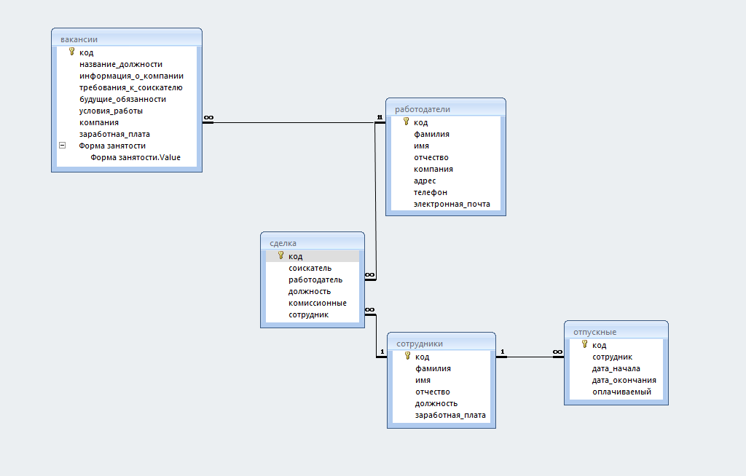

## 2.2. РЕЖИМ РАБОТЫ ИС

Режим работы ИС круглосуточный непрерывный. Стандартный режим – оконный режим работы в операционной системе (ОС).

# 3. ОБРАЩЕНИЕ К ПРОГРАММЕ

## 3.1.ЗАГРУЗКА И ЗАПУСК ПРОГРАММЫ

Запустить ИС recruter откроется окно ввода пароля «root».

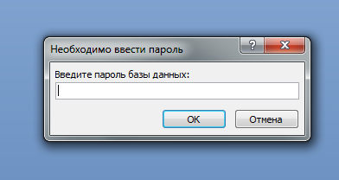

Ввести пароль администратора. По умолчанию: пользователь «Администратор» с пустым паролем.

Для добавления записей в таблицы соискатели, работодатели и вакансии необходимо ввести нужные данные и нажать кнопку «Добавить». После чего запись будет добавлена. Аналогично с удалением записи, но нужно нажать кнопку «Удалить», после чего запись будет удалена.

Для перехода по отчетам нужно открыть форму отчетов и после открыть нужный отчет нажатием на кнопку.

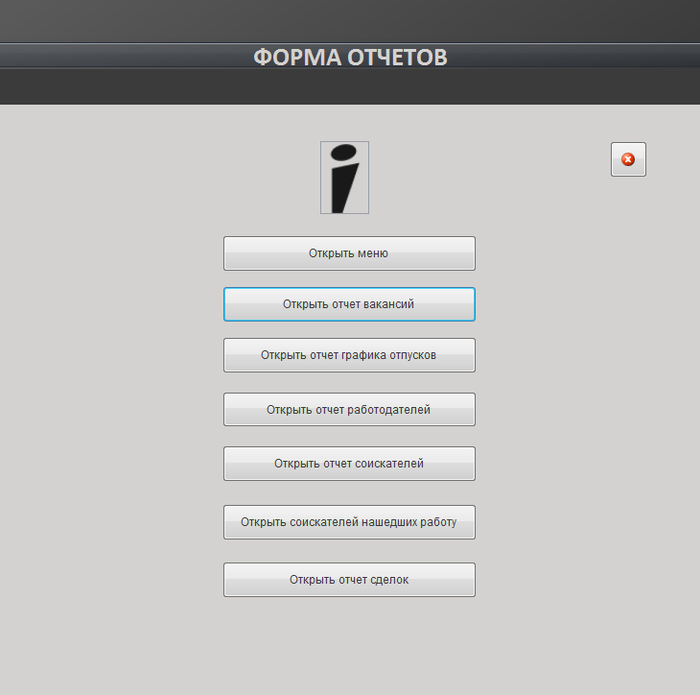

Для перехода по формам нужно открыть главную кнопочную форму с наименованием «меню».

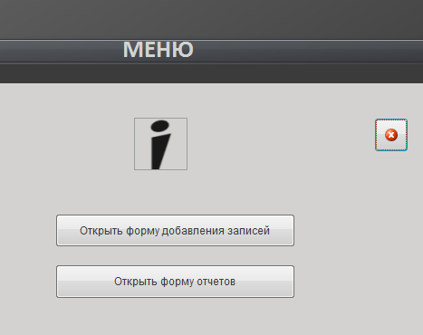

**4. ВХОДНЫЕ И ВЫХОДНЫЕ ДАННЫЕ**

Входными данными системы является информация, поступающая от объекта управления в систему через устройства связи с объектом (распределённой периферии), а также команды, вводимые оператором.

Выходными данными системы является информация, передаваемая на объект управления из ПК через устройство связи с объектом. Информация выводится к оператору в виде экранных форм.

# 5.СООБЩЕНИЯ

Запрос вакансии по форме занятости – сообщение «Введите форму занятости». Запрос на поиск соискателя – сообщения «Введите фамилию», «Введите имя», «Введите отчество». Запрос поиска сотрудника по коду – сообщение «Введите код сотрудника». Запрос удалить соискателя – сообщение «Введите фамилию».